**Suma y resta de matrices**

1. Escribir las matrices A y B. Seleccionar las casillas en donde se calculará la respuesta, que para este ejemplo es E4:F5

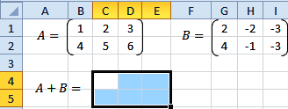

1. Digitar el =, seleccionar las celdas de la matriz A (B1:D2), digitar el +, y seleccionar las celdas de la matriz B (G1:I2), es decir, digite la fórmula =B1:D2+G1:I2

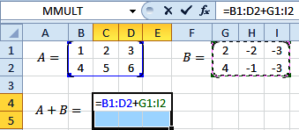

1. Presione CTRL+SHIFT+ENTER al mismo tiempo

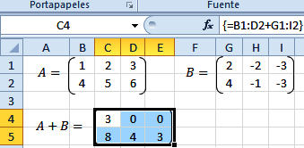

1. Los demás cálculos se muestran en la siguiente figura:

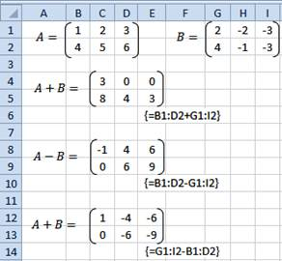

**Multiplicacion de Matriz por escalar (K)**

1. Escribir la matriz y el escalar. Seleccionar las casillas donde se calculará la multiplicación

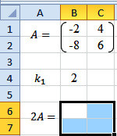

b) Escribir la fórmula B4*B1:C2, que representa la multiplicación de 2 (B4) por la matriz A (B1:C2)

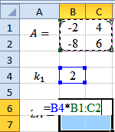

c) Presione CTRL+SHIFT+ENTER al mismo tiempo

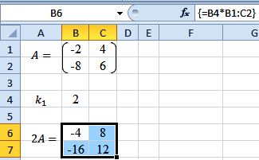

1. Los demás cálculos se muestran en la siguiente figura:

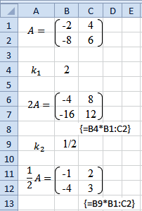

**Multiplicacion de Matrices**

Para poder multiplicar dos matrices, el número de columnas de la primera matriz deber ser igual al número de filas de la segunda matriz. La matriz resultado del [producto](http://www.monografias.com/trabajos12/elproduc/elproduc.shtml) quedará con igual número de filas de la primera matriz y con igual número de columnas de la segunda matriz.

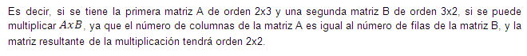

Propiedades de la multiplicación de matrices:

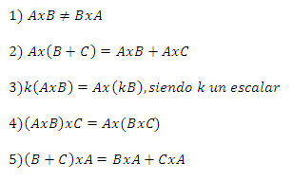

1. Escribir las matrices. Seleccionar las celdas donde se calculará la multiplicación

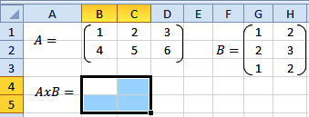

1. Insertar [función](http://www.monografias.com/trabajos7/mafu/mafu.shtml). En la ventana de Insertar función, En seleccionar una categoría, escoger [Matemáticas](http://www.monografias.com/Matematicas/index.shtml) y trigonométricas. En Seleccionar una función, escoger MMULT.

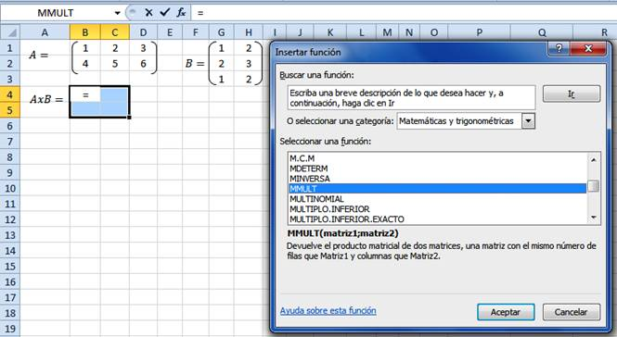

Clic en Aceptar en la ventana de Insertar función para que aparezca la ventana Argumentos de función. En la ventana Argumentos de función, en la casilla Matriz 1, seleccionar las celdas de la matriz A (B1:D2), y en la casilla Matriz 2, seleccionar las celdas de la matriz B (G1:H3).

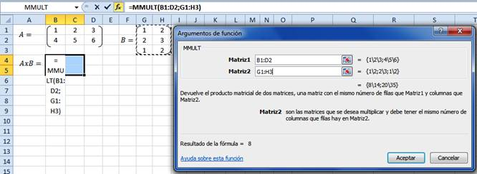

d) Presione CTRL+SHIFT+ENTER al mismo tiempo

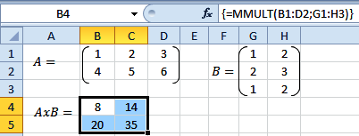

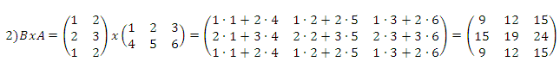

Los cálculos en Excel se muestran en la siguiente figura:

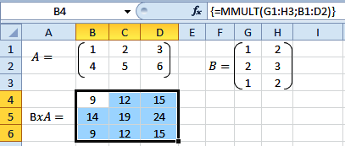

3) Los cálculos en Excel se muestran en la siguiente figura:

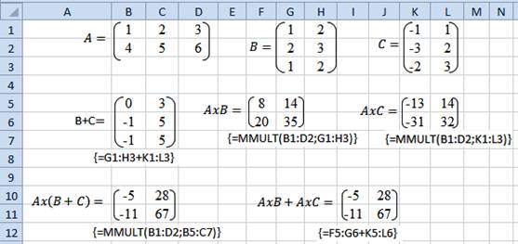

**Matriz Inversa**

* Sitúa el cursor en la celda E6.
* Selecciona con el ratón el rectángulo E6:G8
* Mientras el área E6:G8 permanece resaltada introduce en E6 la expresión =MINVERSA(A2:C4). Pulsa simultáneamente las teclas CTRL.+MAYUSC+INTRO

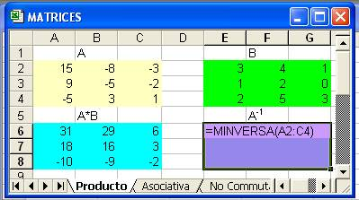

**Determinante de una Matriz**

Aplicando la función de Excel **=MDETERM(matriz)** sobre nuestro rango B3:D5 tendríamos:

[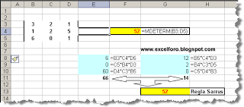](http://4.bp.blogspot.com/_t1n1W1RgAnQ/SqTdMF3lnQI/AAAAAAAAAYo/olKFikRWrwE/s1600-h/Determinante2.png)

**Transponer una matriz (hay 2 formas)**

1) **opción a** Para iniciar con este ejemplo debo seleccionar el rango de celdas que será transpuesto y copiarlo al Portapapeles. Posteriormente hacer clic derecho sobre la celda destino y seleccionar el comando **Transponer** dentro de las Opciones de pegado.

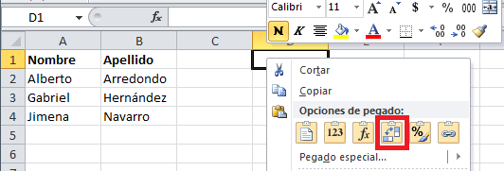

El resultado de la acción será el siguiente:

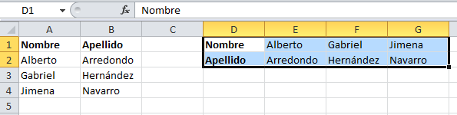

Si lo único que deseabas hacer con la matriz era intercambiar la información de filas y columnas o viceversa, entonces lo hemos logrado. Pero si deseas que ambas matrices permanezcan referenciadas entre ellas entonces debemos hacer la transposición de otra manera.

2) **opción B (con la función TRANSPONER)-** En lugar de utilizar la opción de pegado especial para transponer nuestra matriz, podemos utilizar la **función TRANSPONER**para tener una matriz transpuesta referenciada. El procedimiento es el siguiente.

Comenzamos por seleccionar el rango de celdas destino el cual deberá ser del tamaño inverso que el rango origen es decir, si mi rango origen es de 2 columnas por 4 filas (2×4), el rango destino que debo seleccionar será de 4 columnas por 2 filas (4×2). Una vez seleccionado el rango destino introducimos la **función TRANSPONER** utilizando el rango origen como parámetro de la función.

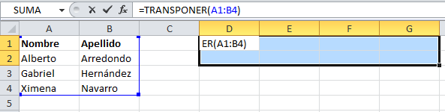

Al terminar no pulses la tecla Entrar sino la combinación de teclas **CTRL + MAYÚS + Entrar**. Esta combinación de teclas nos ayudará a aplicar la [fórmula sobre todos los elementos de la matriz](http://exceltotal.com/formulas-de-matriz-en-excel/). Con esto tendremos nuestra matriz transpuesta referenciada:

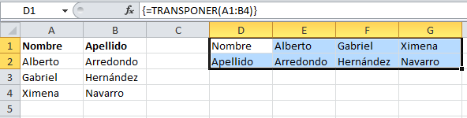

Cualquier cambio realizado en la matriz origen se verá reflejado en la **matriz transpuesta** y de esta manera estaremos seguros de que los datos son consistentes e idénticos en ambas matrices.